

Москва, 04 августа 2014г.

Дорогие друзья,

Да, мы и это совершили!

То, о чем мы мечтали несколько лет и к нему шли долго и трепетно, воплотилось в жизни. Вслед за Москвой и Россией теперь и в Греции.

В переполненном зрителями Амфитеатре средневекового замка красивейшего курортного города Каламаты в субботу 02 августа 2014г. завершились летние гастроли нашей «АНТИГОНЫ» по Греции. Перед этим предшествовали показы нашего спектакля в столичных амфитеатрах Врахон-Мэлина Меркури (Виронас, Афины, среда 30 июля 2014г.) и Петруполи (Афины, четверг, 31 июля 2014г.), в рамках Международного Фестиваля «Пэтрас».

Вдохновенные непревзойдённой красотой окружающей среды греческих амфитеатров, перевоплощаясь у скал под афинским небом и в каламатском замке на фоне бирюзовых вод Месиннийского залива, все участники «АНТИГОНЫ» выложились и гармонично вписались во время и в пространство. Мы почувствовали любовь зрителя, столкнулись с удивительной возможностью перевоплощения на фоне звука колоколов и тетивы цикад. Уникальный опыт для артистов сыграть древнегреческую трагедию на родине зарождения античной драмы и передать потомкам Софокла посылы одного из самых красивых и мощных литературных произведений мирового культурного наследия, символа твердости духа, последовательности чувству долга, верности идеалам гуманизма, всеобъемлющей любви и доброты, настоящей добродетели.

Мы хотим поблагодарить всех сотрудников греческих служб, безупречно сострунивших с нашей российской командой Московского «Театра Луны»; также мы желаем выразить признательность и благодарность всем друзьям, которые посетили наши гастрольные спектакли, всем нашим знакомым и незнакомым нам зрителям. Позвольте назвать некоторых поименно, при этом заранее приносим свои извинения в случае, если кого-то упустили: советник по культуре Посольства Российской Федерации в Афинах, руководитель Российского центра культуры и науки и очень хороший давний друг Петр Сергеевич Куприков, актриса Эмилия Ипсиланти, режиссеры Ангелос Сидератос, Григорис Карантинакис и Тасос Лертас, писатель Леандрос Поленакис, филолог Иро Аргираки в Афинах, композитор Панайотис Карусос, а в Каламате: мэр города Каламата Панайотис Никас, руководитель департамента по культуре города Константинос Басакидис, руководитель по вопросам туризма Полла Кули, Президент «Лицея гречанок», известный общественный деятель и предприниматель Виктория Карелия, ведущий греческий археолог современности Ксения Арапоянни, руководство Месиннийской Амфиктионии Панайотис Базигос, Иоаннис Пранталос, Марта Хрисомалли и другие.

Еще раз хотели бы выразить свою признательность и благодарность всем участникам наших гастролей, всей нашей греко-российской команде. В Греции мы осознали еще одну существенную вещь. Мы команда, все мы – участники нашей АНТИГОНЫ - мы одна семья. Со своими сложностями, противоречивостью, со своими различиями, но с одним объединяющим началом: мы любим, дорожим, обожаем наше детище, нашу «АНТИГОНУ».

Прилагаются фотографии и публикации о нашей гастрольной деятельности.

Искренне Ваша,

Теодора Янници,

директор Греческого культурного центра

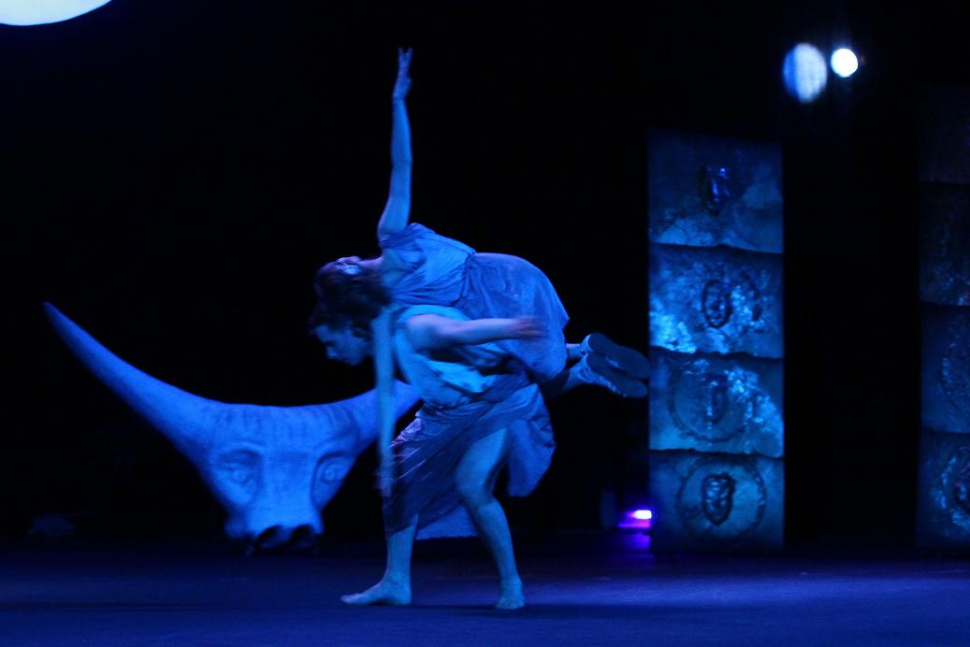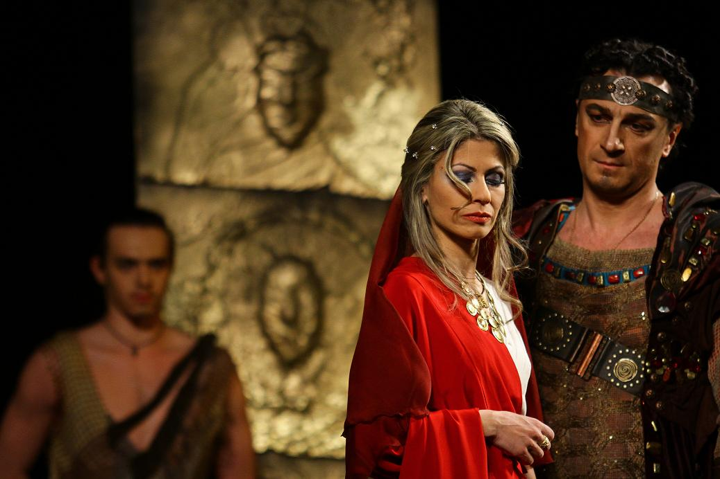

Мόσχα, 4 Αυγούστου 2014

Αγαπητοί φίλοι,

Ναι, το πραγματοποιήσαμε και αυτό!

Μετά τη Ρωσία, τη Μόσχα και το Ουλιάνοβσκ, ήρθε και η σειρά της Ελλάδας.

Στο γεμάτο κόσμο, καθηλωμένο από το λόγο του Σοφοκλή, στο διαποτισμένο από σιγή και προσήλωση Αμφιθέατρο του Κάστρου Καλαμάτας ολοκληρώθηκε το Σάββατο 2 Αυγούστου 2014 η θερινή περιοδεία της «ΑΝΤΙΓΟΝΗΣ» μας στην Ελλάδα. Είχαν προηγηθεί δύο παραστάσεις στην Αθήνα, την Τετάρτη 30 Ιουλίου τ.ε. στο Θέατρο Βράχων-Μελίνα Μερκούρη-Άννα Συνοδινού (Βύρωνας) και την Πέμπτη 31 Ιουλίου 2014 στο Θέατρο της Πετρούπολης, στα πλαίσια του Διεθνούς Φεστοβάλ Πέτρας.

Ο επιβλητικός βράχος του Βύρωνα και της Πετρούπολης ταυτίστηκε αρμονικά με τα σκηνικά της παράστασής μας, δικαιώνοντας τους εμπνευστέςτου εγχειρήματός μας, το σκηνοθέτη Αλεξάντρ Σμολιακόβ και το σκηνογράφο Κωνσταντίν Ρόζανοβ. Ο ήχος των καμπαναριών, το τιτίβισμα των πουλιών και η μουσική υπόκρουση των τζιτζικιών στο πανέμορφο Κάστρο Καλαμάτας, με φόντο το κυανό χρώμα του Μεσσηνιακού Κόλπου, συνέθεταν μία μεθυστική πανδαισία λόγου, ήχου, χρωμάτων, μηνυμάτων.

Εμείς, οι ηθοποιοί, αισθανθήκαμε εξαιρετικά όμορφα, αρμονικά και γαλήνια πάνω στη σκηνή και ελπίζουμε να κατορθώσαμε να περάσουμε στο κοινό τα αθάνατα, διαχρονικά και όσο ποτέ άλλοτε επίκαιρα μηνύματα του Σοφοκλή, της πίστης στα ιδανικά, σε πανανθρώπινες ιδέες και αξίες, στον ηθικό, άγραφο νόμο, στο εθιμικό δίκαιο, της προσήλωσης και αφοσίωσης στο καθήκον, της καθολικής, πανανθρώπινης αγάπης, της πραγματικής αρετής.

Το τοπίο, ο περιβάλλοντας χώρος μάς ενέπνευσαν, εισπράξαμε την αγάπη του κοινού, γεγονός που, θέλουμε να πιστεύουμε, το διαισθάνθηκαν οι θεατές μας.

Θέλουμε να ευχαριστήσουμε όλους τους συνεργάτες μας, τα συνεργεία της ελληνικής πλευράς, που συνεργάστηκαν αρμονικά με τους Ρώσους τεχνικούς του θεάτρου «Luna Theater», τους φίλους, που επισκέφθηκαν τις παραστάσεις μας, τους γνωστούς και άγνωστους σε εμάς θεατές. Επιτρέψατέ μας να αναφέρουμε μερικούς καλούς φίλους, ζητώντας εκ των προτέρων την κατανόησή σας, σε περίπτωση που παραλείψουμε κάποιον: τον Πιοτρ Κούπρικοβ, σύμβουλο πολιτιστικών θεμάτων της Πρεσβείας της Ρωσικής Ομοσπονδίας στην Αθήνα και φίλο από τα παλιά, την κα Αιμιλία Υψηλάντη, τους σκηνοθέτες Άγγελο Σιδεράτο, Γρηγόρη Καραντινάκη, Τάσο Λέρτα, το συγγραφέα Λέανδρο Πολενάκη, τη φιλόλογο Ηρώ Αργυράκη, το συνθέτη Παναγιώτη Καρούσο στην Αθήνα και το Δήμαρχο Καλαμάτας Παναγιώτη Νίκα, τον πρόεδρο της «ΦΑΡΙΣ» Κωνσταντίνο Μπασακίδη, την αρμόδια τουριστικών θεμάτων του Δήμου Καλαμάτας Πόλλα Κούλη την Πρόεδρο του Λυκείου Ελληνίδων Καλαμάτας Βίκυ Καρέλια, την αρχαιολόγο Ξένη Αραπογιάννη, τα στελέχη της Μεσσηνιακής Αμφικτυονίας Παναγιώτη Μπαζίγο, Ιωάννη Πράνταλο, Μάρθα Χρυσομάλλη κ.α.

Για άλλη μία φορά εκφράζουμε την ευγνωμοσύνη μας σε όλους τους συντελεστές των ελληνικών και ρωσικών συνεργείων. Στην Ελλάδα συνειδητοποιήσμε και κάτι ακόμη, πολύ σημαντικό. Είμαστε ομάδα, όλοι,όσοι, πλαισιώνουμε την «ΑΝΤΙΓΟΝΗ», είμαστε οικογένεια, με την πολυπλοκότητα και διαφορετικότητα του καθενός, αλλά με έναν κοινό παρονομαστή, με μία κοινή συνοστώσα – λατρεύουμε το παιδί μας, το δημιούργημά μας, την «ΑΝΤΙΓΟΝΗ» μας.

Επισυνάπτονται φωτογραφίες από την περιοδεία και κριτικές , δημοσιεύσεις που λάβαμε.

Με εκτίμηση

Δώρα Γιαννίτση,

διευθύντρια Κέντρου Ελληνικού Πολιτισμού με έδρα τη Μόσχα

НАША «АНТИГОНА» ПУТЕШЕСТВУЕТ ПО ГРЕЦИИ  этим летом мы показываем наш спектакль в Греции. Наш гастрольный график предполагает два (2) спектакля в Афинах:  - Фестиваль «Вирона» (Театр «Врахон»), среда 30 ИЮЛЯ 2014г.  - Международный Фестиваль «Пэтрас» (Театр Пэтрас, Пэтруполи), четверг 31 июля 2014г.  и один в живописной Каламате (Мессиния, Пелопоннес)  - Театр замка города Каламаты, суббота 2 АВГУСТА 2014г.  Начало спектаклей - 21.30  ЖДЕМ ВАС! | 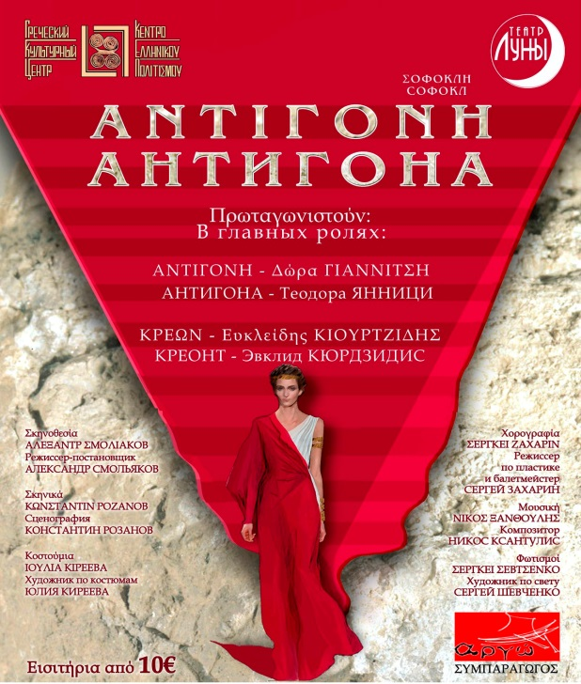
Η «ΑΝΤΙΓΟΝΗ» μας ΤΩΡΑ ΚΑΙ ΣΤΗΝ ΕΛΛΑΔΑ

θα παρουσιαστεί για τρείς (3) μόνο παραστάσεις. Δύο (2) στην Αττική:
- Φεστιβάλ Βύρωνα (Θέατρο Βράχων) Τετάρτη 30 ΙΟΥΛΙΟΥ 2014

- Διεθνές Φεστβάλ Πέτρας (Θέατρο Πέτρας, Πετρούπολη) Πέμπτη 31 ΙΟΥΛΙΟΥ 2014
και μία στην Καλαμάτα
- Αμφιθέατρο Κάστρου Καλαμάτας, Σάββατο 2 ΑΥΓΟΥΣΤΟΥ 2014.
ώρα έναρξης - 21.30

ΣΑΣ ΠΕΡΙΜΕΝΟΥΜΕ!

